2.2. ВКЛЮЧВАНЕ НА ИЗМЕРВАТЕЛНИ УРЕДИ

 Образователна цел – Да се запознаят учениците с уредите за измерване на електрически величини – амперметър, волтметър, омметър. Да реализират различните схеми на свързване и да измерят различни електрически величини. Да се научат да определят константата на уреда за различните диапазони на работа на уредите при измерване на величините – напрежение,ток и съпротивление.

2.2.1.Включване на измервателни уреди. Скали за отчитане.

Измерването е познавателен процес, при който с помощта на физичен експеримент се установява взаимно еднозначно съответствието между стойностите на измерваната величина и равно-интервален ред от стойности на друга величина, еднородна с измерваната.
Eлектрическите измервания имат за обект величините, които характеризират електрическите вериги и техните елементи : ток, напрежение, съпротивление и пр.
Измерванията се извършват с използване на измервателни единици. Известно е, че напрежението се определя чрез единицата волт (V), а токът - с ампери (А) и т.н.

таблица 1 – Означнения на електрически величини
ОЗНАЧЕНИЕ И МЕРНИ ЕДИНИЦИ НА ЕЛЕКТРИЧЕСКИТЕ ВЕЛИЧИНИ
ОЗНАЧАВАНЕ НА ЕЛЕКТРИЧЕСКИ ВЕЛИЧИНИ
Наименование на величината | Означение | Основна мерна единица | Използувани кратни мерни единици
Напрежение | u,U | V | MV, kV, V, mV, μV
Ток | i,I | A | A, mA, μA
Съпротивление | R | Ω | MΩ, kΩ, Ω
Капацитет | C | F | pF, nF, μF, mF, F
Мощност | P | W | μW, mW, W, kW

Електрически измервания
В практическото упражнение учениците получават възможността да се запознаят с различните измервателни уреди и спомагателни технически средства, които представляват един от основните елементи на измервателния процес.
Електрическите измервателни средства включват мерките и еталоните, електрическите уреди и спомагателни технически средства.
Мерките и еталоните служат за веществено възпроизвеждане на измерителните единици и за запазване на тяхната неизменност във времето.
Електрическите уреди участват непосредствено в процеса на измерването. Те имат предназначение да възприемат информацията за стойността на измерваната величина и да я преобразуват във вид, в който тя ще бъде отчетена или регистрирана с определена точност.
Всеки измервателен уред осъществява измерването на базата на определен измервателен метод. Съществуват два такива метода: пряк и косвен. Прекият метод се разделя на метод с непосредствена оценка и метод на сравнението.По метода с непосредствена оценка стойността на измерваната величина се отчита непосредствено от отчитащото устройство на измервателния уред, скалата на което е градуирана предварително в наименовани стойности на величината.
Електроизмервателните уреди, които използват метода с непосредствена оценка, се състоят от електрическа схема, измерителен механизъм и отчитащо устройство.Електрическата схема има предназначението да преобразува измерваната електрическа величина по вид и стойност така, че тя да се подаде на входа на измервателния механизъм.
От своя страна измервателния механизъм преобразува последната в неелектрическа величина – линейно или най-често ъглово преместване. За да може да изпълнява своите метрологически функции, преобразувателят трябва да осъществява еднозначно зависимост между измерваната електрическа величина и полученото преместване в определен диапазон от стойностите на първата. Отчитащото устройство осигурява визуално определяне на преместването чрез стрелка или светлинно петно и непосредствено отчитане на резултата от скалата му (в наименовани единици или брой деления).
Уредите с непосредствено отчитане са най-разпространените електроизмервателни уреди. Пригодността на всеки от тях за извършване на конкретно измерване се определя от основните характеристики. Така различаваме уреди, които могат да измерват само постоянно токови вериги, само в променливо токови вериги или и в единия и в другия вид вериги.
В зависимост от измерваната величина различаваме амперметри (за величината електрически ток), волтметри (за величината електрическо напрежение), омметър (за величината електрическо съпротивление), ватметри (за величината електрическа мощност) и др.
Всеки уред се характеризира с класа на точност, който определя най-голямата стойност на грешката при измервания с него. Той се дава с една от следните стойности: 0.1; 0.2; 0.5; 1.0; 1.5; 2.5; 4.5. По малкото число отговаря на по-високия клас на точност, т.е. такъв уред измерва по-прецизно, с по-малка грешка.

АМПЕРМЕТЪР
Амперметърът е уред за измерване на величината електрически ток. Измервателната единица на тази величина е Ампер (1 A). Амперметърът се включва последователно в клона на веригата, така че през него да протича тока, който ще се измерва.Амперметрите са уреди с непосредствена оценка. Различаваме амперметри за постоянен ток, за променлив ток, за постоянен и променлив ток.
Всеки уред се характеризира с работен диапазон, обхващащ стойностите на тока, който може да бъдат непосредствено измерен.
Обикновено скалата на уреда е разграфена в единици от измервателната величина, т.е. скалата е наименована. Срещат се и скали, който са наименовани (разграфени) в брой деления. С такъв уред измерваната стойност на тока се получава, като отчетения брой деления α от скалата се умножи с константата на амперметъра К_{А}, (виж по долу частта за определяне константата на уреда).
В постоянно токови вериги трябва да се спазва полярността на свързване на уреда. Токът през измервателния уред трябва да протича от ”плюс” (+) към ”минус” (–). Положителната клейма е означена с ”+” или е оцветена в червено.
Амперметърът се включва последователно в клона на веригата, така че през него да протича тока, който ще се измерва. Това включване обаче предизвиква т.н. методическа грешка при измерването (или грешка на измервателния метод – за да измерим тока трябва да го пропуснем през амперметъра), той като собствено съпротивление на апарата изменя общото омическо съпротивление на клона, а чрез него и стойността на измервания ток. За да бъде тази грешка намалена до минимум, е необходимо собственото (вътрешното) съпротивление на амперметъра да бъде колкото е възможно по–малко от съпротивлението на останалите елементи в клона, където той ще бъде включен.
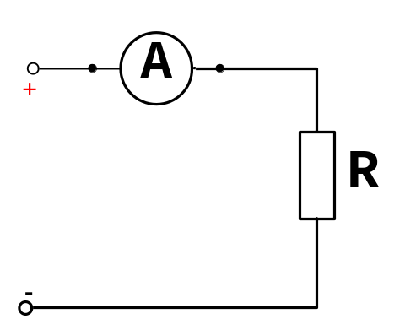
фиг. 1 – Свързване на амперметър

Амперметрите са уреди с непосредствена оценка. Различаваме амперметри за постоянен ток, за променлив ток, за постоянен и променлив ток. Най – разпространени са амперметрите от магнитоелектричната, електродинамичната и електромагнитната система, и електронните измервателни прибори.
Всеки уред се характеризира с работен диапазон, обхващащ стойностите на тока, който могат да бъдат непосредствено измерени с точност, съответстваща на класа на точност на уреда.
Обикновено скалата на уреда е разграфена в единици от измервателната величина (в ампери, в милиампери, микроампери и др.). В такъв случай се казва, че скалата е наименована. Срещат се и скали, който са наименовани (разграфени) в брой деления. С такъв уред измерваната стойност на тока се получава, като отчетения брой деления α от скалата се умножи с константата на амперметъра 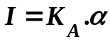
Константата дава стойността на измерената величина в наименованите единици, т.е. която се пада на едно деление от скалата и се определя по формулата:
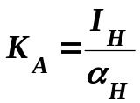
където: - 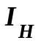- номинален обхват на амперметъра, т.е. стойността на тока, която отговаря на последното деление от скалата, А; 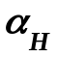- брой деления на скалата, бр.

ВОЛТМЕТЪР
Волтметърът е уред за измерване на величината електрическо напрежение (е.д.н., потенциална разлика). Измервателната единица е волт (1 V).
За да се осъществи измерването, волтметърът трябва да се включи непосредствено към двете точки от веригата, между които ще се определя напрежението.
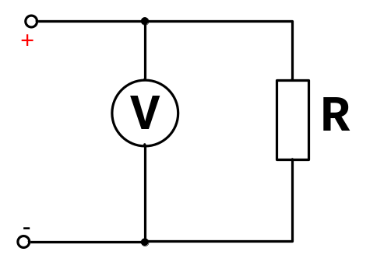
фиг. 2 Свързване на волтметър

Волтметрите се конструират най-често на базата на измерителен механизъм от магнитоелектрична, електромагнитната, електро- динамичната и електростатична система. Широко се използват и волтметри от електронната система (електронни волтметри), които се характеризират с много голяма стойност на входното съпротивление (до 2 MΩ).
Всеки уред се характеризира с работен диапазон, обхващащ стойностите на напрежението, който могат да бъдат непосредствено измерени.
Обикновено скалата на уреда е разграфена в единици от измервателната величина (във волтове, в миливолтове и др.), т.е. с наименована скала. Срещат се и скали, който са наименовани (разграфени) в брой деления. С такъв уред измерваната стойност на напрежението се получава, като отчетения брой деления α от скалата се умножи с константата на волтметъра
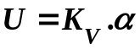
Константата дава стойността на измерената величина в наименованите единици, т.е. която се пада на едно деление от скалата и се определя по формулата
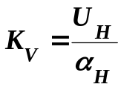
където: - 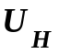- номинален обхват на волтметъра, т.е. стойността на тока, която отговаря на последното деление от скалата, V; - брой деления на скалата, бр.
В постоянно токови вериги трябва да се спазва полярността на свързване на уреда. За да се измери напрежението между две точки, уреда трябва да се включи с положителния вход към положителният край на измерваните точки. А с отрицателният към отрицателната. Положителната клейма е означена с ”+” или е оцветена в червено.

ИЗМЕРВАНЕ НА ВЕЛИЧИНАТА ЕЛЕКТРИЧЕСКО СЪПРОТИВЛЕНИЕ
Омметърът е уред за измерване на величината електрическо съпротивление. Измервателната единица е Ом ( 1 Ω ).
За да се осъществи измерването, омметърът трябва да се включи непосредствено към двете точки от веригата, между които ще се определя съпротивлението или към изводите на елемента, чието съпротивление се проверява.
Уредите от този тип, са с вграден вътрешен източник на напрежение. Клеймите му са именувани по полярност ”плюс” (+) и ”минус” (–) (спрямо свързания вътрешен източник на постоянно напрежение).
Измервателни прибори от магнитоелектрична имат нелинейна скала и са с именувани деления от измервания диапазон. Последователността на изпълнение при реализация на измервателната схема е от голямо значение, за да се избегнат грешни свързвания или пропуснати връзки. Трябва да се спазва следната последователност: Започва свързването винаги от единия полюс на източника на напрежение и завършва на другия, като се проследява пътя на протичащия ток, т.е. затваря се през източника един токов контур. През товара тока протича от ”плюс” към ”минус”.

Комбинирани измервателни прибори
Комбинираните измервателни уреди съчетават няколко измервателни уреда в един. С съответните електрически схеми реализиращи преобразуването на отделните величини в подходящи
за измервателната система.
Общият вид на един модел комбиниран измервателен уред е даден на фиг. 3, където:
1) Вход на уреда, общ за другия (противоположен по поляритет);
2) многопозиционен превключвател, избира се обхват и измервана величина – V, mA, Ω;
3) Вход на уреда – именован с означение “+” или “-“ сонди на измерваната величина;
4), 5) и 6) - Бутони за избор на вида на измерваната величина, 4) – постоянна; 6) – променлива, и 5) за съпротивление;
7) - потенциометър за начално нулиране на показанието на уреда при измерване на съпротивление. Съединяват се сондите на уреда и с помощта на 7) се нулира уреда. За всеки обхват се проверява уреда за нулирано показание.;
8) – Индикаторна система на уреда (стрелкова или цифрова).
Работа с уреда: Избираме вида на измерваната величина с бутоните 4), 5) и 6); Избираме обхвата и величината за измерване; Определяме константата на уреда за избрания обхват; Свързваме схемата на измерване; Включваме захранването и отчитаме показанието от съответната скала на уреда (това отчитане трябва да бъде кратко във временно отношение); Изключваме захранването и пресмятаме измерената величина.
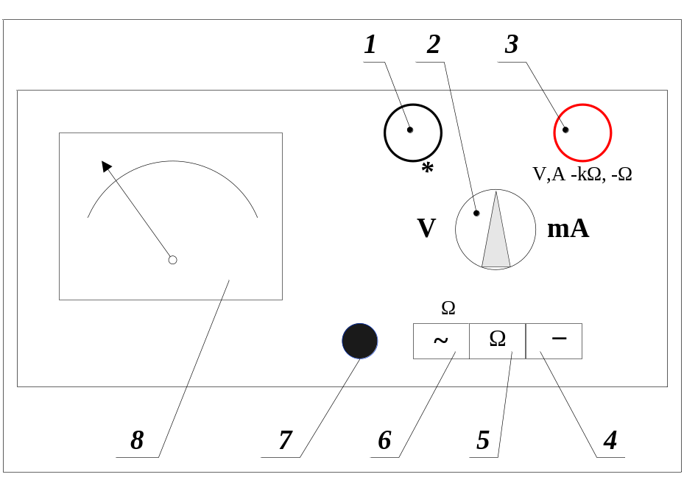
фиг. 3 Общият вид на един модел комбиниран измервателен уред

Електроизмервателните уреди могат да се разделят на два основни вида: аналогови и цифрови. Аналоговото показващо устройство използва електромеханичен преобразувател и скала, разграфена по подходящ начин, върху която се движи показваща стрелка. Най-разпространени са магнитоелектрическата, електромагнитната, електродинамичната и индукционната системи.

Магнитоелектрическата система – чувствителна, точна и с равномерна скала.Използва се при постоянен и променлив ток.
Електромагнитната система – проста по конструкция и пригодна за постоянен и променлив ток.
Индукционната система – пригодени само за променлив ток.
Подробни сведения за посочените системи са дадени в много учебници и ръководства. Тук това не се прави, тъй като цифровите уреди заемат тяхното място. От друга страна използването на електроизмервателните уреди не налага доброто познаване на тяхното устройство. Необходимо е умения да се работи с тях. Така е и с компютъра – мнозина си служат с него, без да познават устройството му.
Съвременните измервателни уреди са цифрови.

2.2.2 Основни характеристики на измервателните уреди.
ОБХВАТ. Обхватът се определя като разлика между най-голямата и най-малката стойност, които може да се измерят, например (0-300) V. Уредите за масово използване обикновено са многообхватни: 0 ÷3V, 0 ÷ 30V, 0 ÷ 300 V ; 0 ÷ 1 mА; 0 ÷ 10 mА и т.н. Към съответния извод или позиция на превключвателя се изписва само най-голямата стойност, т.е без нулата.
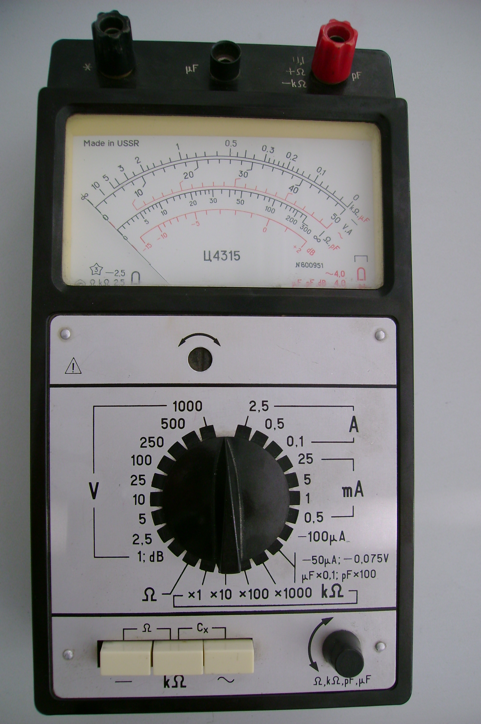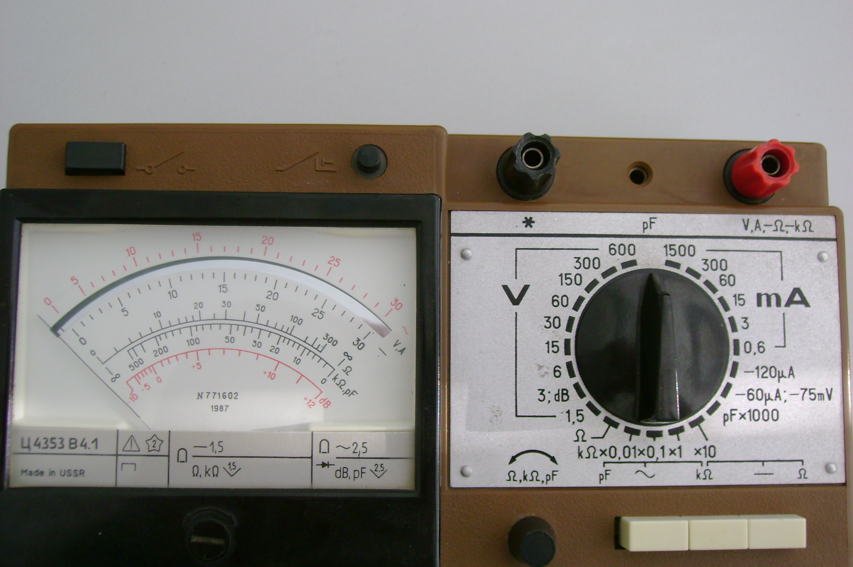

фиг. 4 Лицеви панели на аналогови измервателни упреди

Във връзка с използването на англ.език от много производители на уреди, обхватите се ознавачат съотвенто :DC (dc) Direkt Current (постоянен ток). Пред буквите може да се постави полярността (+ или - ).Променливия ток се бележи с АС (аc) – Dlternating Current.
За гнездото на общия проводник се използва СОМ – Comman (общ).
Срещат се обединени обхвати за ток и нарежение. Например DVC за постоянен ток и постоянно напрежение, а АСV – за променлив ток и променливо напрежение. Миливолт и милиампер се означават за кратност само с „m”.
При цифровите уреди отчетените стойности се закръглят. Например максималната стойност 99,99 се закръгля на 100.
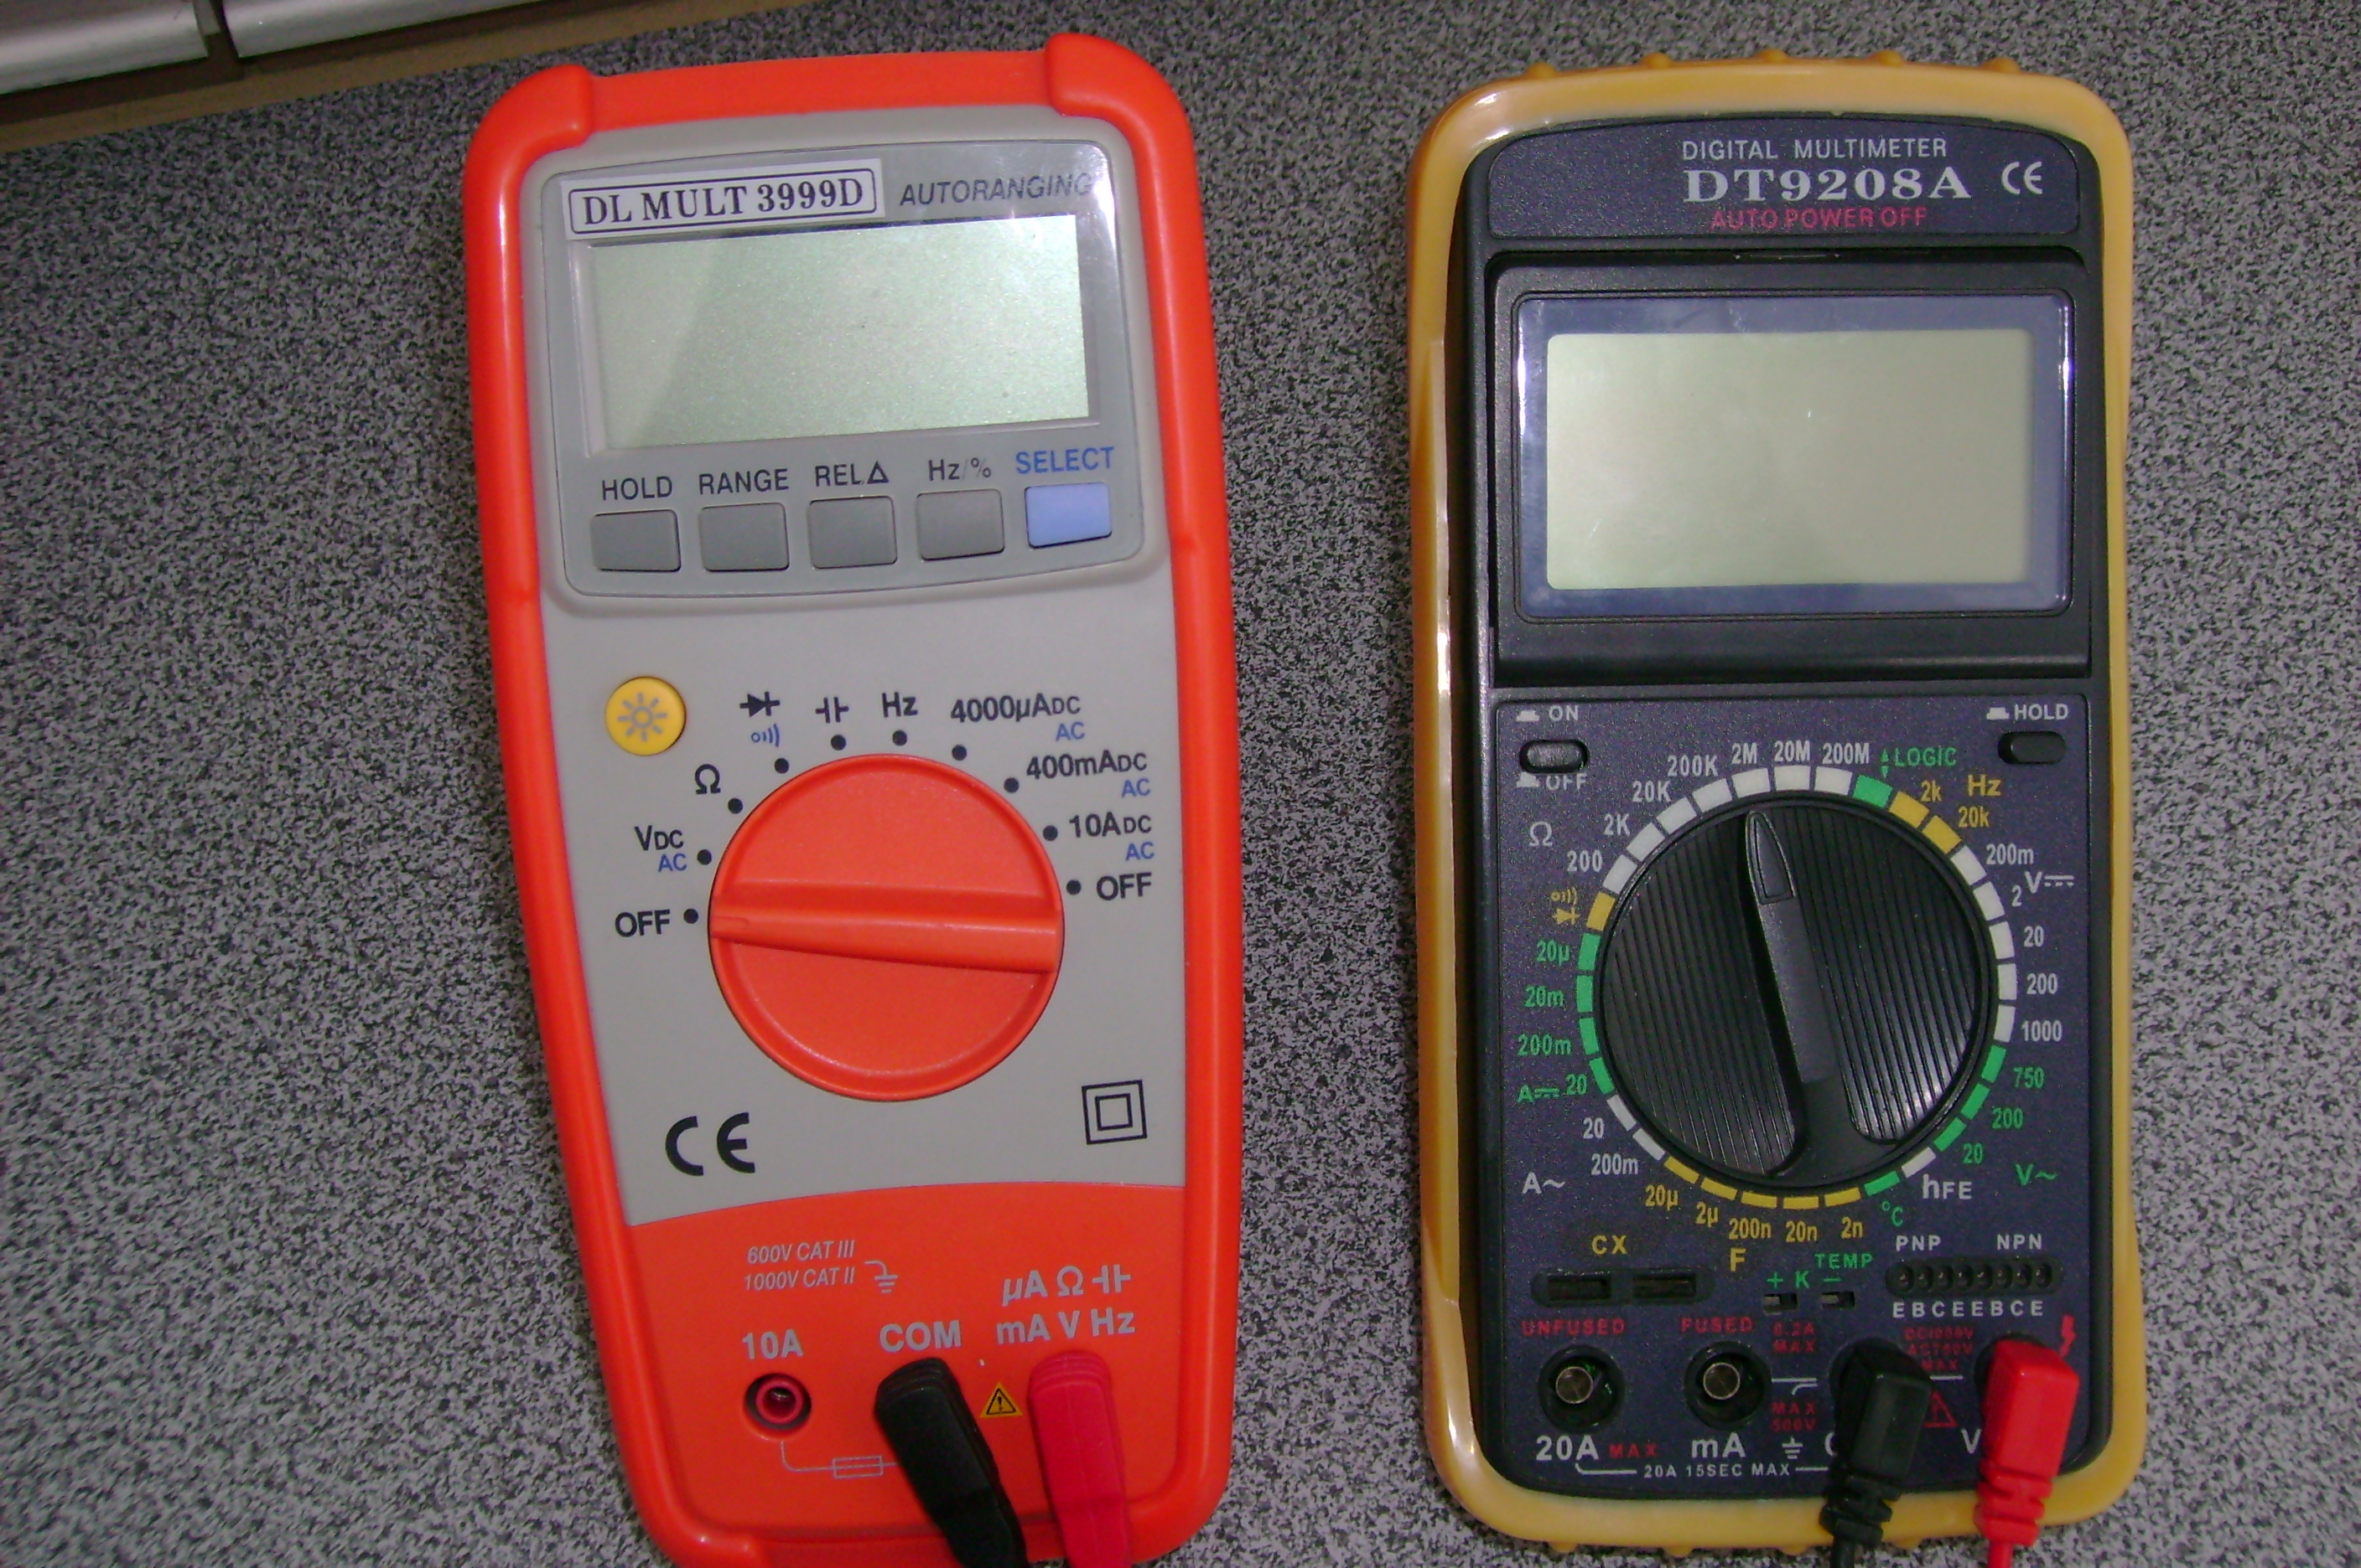

фиг. 5 Лицеви панели на цифрови измервателни уреди
 ЧУВСТВИТЕЛНОСТ S. Чувствителността на уреда се определя с отношението на най-малките изменения на изходната и входната величина. Например за аналоговия волтметър със стрелка, тя се изразява така:
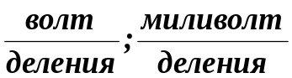 и т.н.
Например деленията са 30, обхватът – 0,3 V. Тогава 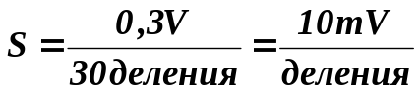.
При цифровите уреди се взема под внимание минималната стойност на входната величина, която предизвиква изменение една единица в младшия разред ( последната цифра). Нека разредите са четири (9999), а обхватът е 100 V (99,99). Получава се
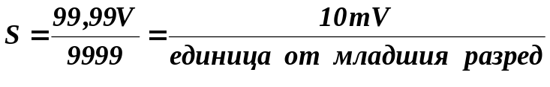.
 КЛАС на ТОЧНОСТ. Класът на точност е много важна характеристика на уреда. За неговото определяне обикновено се използва максималната относителна приведена грешка.
Нека нашият уред при измерване показва някаква стойност 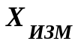, а действителната стойност е 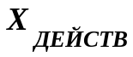.Разликата между тях 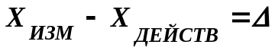 се нарича абсолютна грешка на уреда., а неговата относителна грешка е
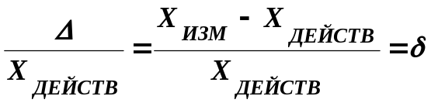.
Приведената грешка се получава чрез разделяне на δ с числото на съответния обхват:
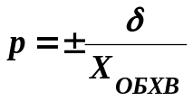. Приведената грешка не е еднаква за всички участъци на обхвата. По тази причина се приема максималната от всички приведени грешки на проверените участъци и се изразява в проценти.
С конкретен пример може да се покаже как се определя класът на точност на един волтметър с обхват 100V и 50 скални деления на скалата. Нека при 10, 20, 30, 40 и 50 деления е получена абсолютна грешка съответно : 0,50; 0,24; 0,72; 0,40 и 0,30V. Относителната приведена грешка за проверените пет участъка от обхвата е
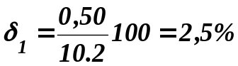 ; 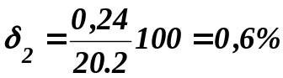 ; 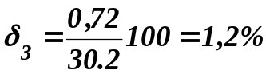

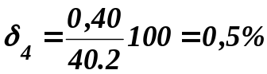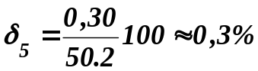
Умножението на деленията в знаменателите с 2 е необходимо, тъй като едно деление отговаря на два волта(50 дел →100V)
Максималната стойност на приведените грешки 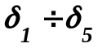, т.е. класът на точност може да се запише по следния начин:
Следователно класът на точност е р = 2,5
Класът на точност и други данни за електроизмервателните уреди се означават върху скалата. Те са дадени в таблица 2.

таблица 2
Пояснение |  |  | Означение
Постоянен ток |  |  | 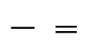
Променлив ток с честота 50 Hz | Еднофазен |  | ~
Променлив ток с честота 50 Hz | трифазен | Равномерен товар | 
Променлив ток с честота 50 Hz | трифазен | Неравномерен товар | 
Постоянен и променлив ток |  |  | 
Променлив ток с честота 400 Hz |  |  | ∼ 400 Ηz
Работно положение на скалата | Вертикално |  | 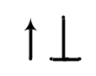
Работно положение на скалата | Хоризонтално |  | 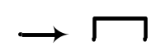
Работно положение на скалата | наклонено |  | 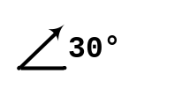
Клас на точност |  |  | 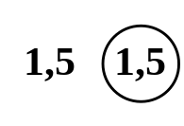
Защитеност от влиянието на външни магнитни полета |  |  | 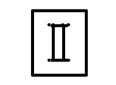
Изпитвателно напрежение на изолацията на апарата |  |  | 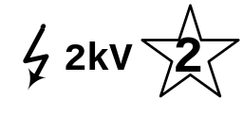
Положение на апарата спрямо земния меридиан |  |  | 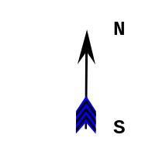

2.2.3. Работа с цифров мултимер
Той е необходим не само за хобито ни,но ще ни е добър помощник и в къщи.Така,че си е един необходим уред. Как изглежда мултимера - ето така
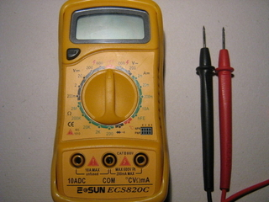
фиг. 6 лицев панел на цифров мултимер
От дясно са сондите .Те са в два цвята .Обикновено по подразбиране са червена и черна. Но не е задължително.Могат да са синя и червена.
В центъра на уреда имаме една ръкохватка с репер,която можем да въртим на 360 градуса (фиг.7.а)

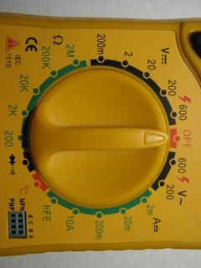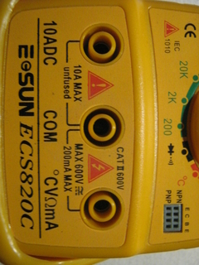
фиг. 7 . а. фиг. 7 . б.

Около нея има нарисувани с различни цветове скали на които има нанесени числа.
В долната част на уреда има три букси отново с означения между тях (фиг.7.б).
Когато си купим уреда обикновено той върви комплект с батерия.Ако случайно няма такава или е изхабена ще трябва да си купим и поставим.Ако не знаем каква точно батерия ни трябва ще погледнем на задния капак на уреда – фиг.8


фиг. 8

В случая уреда се захранва от батерия с напрежение 9V (девет волта). Над символа на батерията има още един. Правоъгълник с черта през средата. Така се означава стопяем предпазител. В случая на моя уред е монтиран стопяем предпазител за максимално допустим ток 200мА (двеста мили ампера).
Ще разгледаме сега внимателно всичките възможни измервания, които можем да направим с този уред.
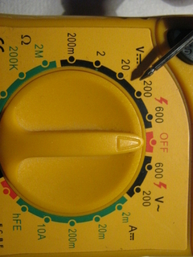
фиг. 9
На тази снимка репера на въртящата се ръкохватка сочи червения надпис OFF (фиг.9). Когато не ползваме уреда винаги трябва да го оставяме в това положение. Мисля,че знаете ,какво означава-изключено.
Започваме да разглеждаме скалите от надписа за изключено на ляво.Скалата за която говорим ще е посочена, както в случая , от върха на сондата. И така първата скала е тази в черно. В ляво се вижда една латинска буква V.Тази буква ни показва ,че тук ще можем да измерваме напрежение. Правата линийка под нея ни указва,че това напрежение е постоянно . Постоянно напрежение е онова, което не променя полюсите си във времето .С други думи плюса и минуса са винаги на едно и също място. Пример са батерийките на дистанционното и акумулатора на автомобилите.
Скалата ни има и цифри. Те са 200mA,2,20,200,600. Ще ги поясним със следния пример.
Искаме да измерим какво напрежение има на една от батерийките на дистанционното.Знаем , защото на нея е написано , че когато е била нова напрежението и е било 1,5V (волт и половина). Разбрахме, че батерията има постоянно напрежение. Тогава завъртаме ръкохватката на уреда, така че да ни посочи -2 -от разглежданата скала. Така нашият уред ще може да мери напрежения с минимална стойност близки до 0V и максимална стойност -2V. Следователно,ако искаме да измерим напрежението на акумулатора на нашата кола? (акумулатора по спецификация, трябва да е в границите на 12-14.4V)
Е сигурно сте се сетили поставяме репера срещу цифрата 20. Тогава уреда ще измерва напрежения от 0V до 20V.
Мисля, че вече стана ясно как да мерим постоянно напрежение.
ВНИМАНИЕ !!!!!ЗЛАТНО ПРАВИЛО!!!.ВИНАГИ КОГАТО МЕРИМ НЕИЗВЕСТНО НАПРЕЖЕНИЕ,ЩЕ ПОСТАВЯМЕ УРЕДА НА НАЙ-ВИСОКАТА ВЪЗМОЖНА СКАЛА .

В случая на 600. Ако нямаме реакция или цифрите се сменят бързо (плуват) ще намалим на по-ниската. В случая 200. Изобщо това правило важи и за познати напрежения и трябва да ни стане навик.

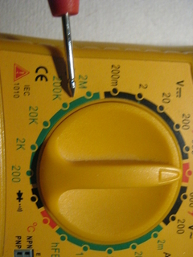
фиг. 10

Следващата скала (фиг.10) - оцветена в целено и е втората от ляво на дясно. Тук отново имаме градуирани деления и цифри. Това е скалата,където можем да измерваме големината на съпротивленията. Най голямото съпротивление , което можем да измерим е 2М (два мега ома) Това означава,още 2 000 000 000 ома. Основната характеристика на съпротивленията е това. Самото име съпротивление ни говори , какво правят те. Оказват съпротивление на протичащия през тях ток. Всички проводници,също имат определено (специфично) съпротивление. Макар и много малко (защото са проводници), те все пак го имат. То зависи от това, от какъв материал са изработени. Ние масово ползваме медни и алуминиеви.
И така 1Ω ,ще имаме тогава, когато през един проводник протича ток с големина 1А (един ампер),при приложено напрежение 1V (един волт).
Това изразено с формула е 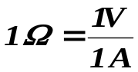. Тази проста формула е фундаментална в електротехниката и електрониката..Това е незаменима формула.С нея ще изчисляваме нашите вериги..
Да се върнем кум уреда.Надписите зад цифрите с К означават ,че ще измерваме в kΩ .(килооми) или 1 kΩ =1000 Ω .В разглеждания уред имаме възможност да измерваме от 0 до 200 kΩ (двеста килоома),после от 0 до 20 kΩ (двадесет килоома),от 0 до 2 kΩ (два килоома) и последното деление от 0 до 200 Ω (двеста ома)
При тази скала важи същото правило.Когато измерваме непознато съпротивление винаги ще започваме от най-високата възможна скала.
Следващата ни скала е много малка , но и много полезна (фиг.11)
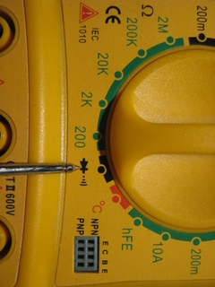

фиг. 11
Това е скала с едно единствено деление. Черна на цвят. На нея е нарисуван символа на полупроводников диод. За по кратко диод. И до него имаме символ за зумер. Когато поставим репера на тази скала уреда ни ще изпълнява две функции. Едната ще бъде ,като веригопроверител.
Как работи?
Искаме да разберем един проводник дали не е прекъснат. Или да проследим на нашата платка къде сме го запоили. Включваме уреда на тази функция с едната сонда пипаме единия край на проводника, а с другата другият му. Ако проводника е здрав уреда ще ни подаде звуков сигнал и на дисплея ще ни покаже число близко до 0. Когато трябва да проследим в плетеницата от кабели на експерименталната ни платка един от кабелите ни къде отива процедираме така. С едната сонда пипаме единият му край и я задържаме там. С другата започваме последователно да пипаме всички краища на кабелите които имаме. Когато чуем звуковия сигнал и видим индикацията на дисплея близо до нула,то това е нашия проводник.
Втората важна функция е ,че можем да проверяваме диодите, дали са изправни и къде е анода и катода на диодите. При диодите е много важна посоката на свързване в схемата. Важно е да разберем къде е плюса и минуса. Как точно да го направим ще ви обясня малко по-нататък. Освен това. Това е единственото място на уреда,където можем без страх , че ще изгорим нашия светодиод да го проверим дали работи. Но за това как,след малко.
До тази скала има още една малка скала. Тя е оцветена в червено. Тази скала,не е задължителна, но както спомена Борислав, може да е много полезна. На тази скала, ако я има уредът ни , можем да измерваме температура. За целта в комплекта на уреда трябва да имаме и термодатчик.
Поредната важна скала на нашия уред (фиг.12)

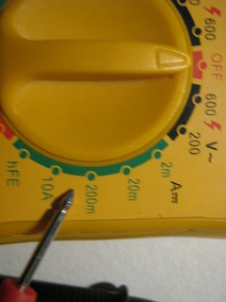
фиг. 12

Оцветена е в зелено. В горният и край има отпечатана голяма буква А и права линия до нея. Това е символа за ток. Колко ще е голям тока и от какво ще зависи? Отговор ще ни даде закона на Ом. По точно една от неговите разновидности. Един ампер (1А)ще протече през един проводник когато проводника има съпротивление един Ом(1Ом) и в краищата му е приложено напрежение 1V.Или 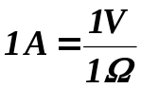.
От скалата разбираме,че можем да измерваме постоянен ток в следните граници от 0 до 0.002А (два мили ампера),0 до 0,02А(двадесет милиампера),0 до 0,2А (двеста мили ампера) и една много голяма цифра сравнение с малките досега 10А.Но за кратък период.В книжката на уреда ни е указано какво е времето на измерване на толкова голям ток..
Последното (най-долното фиг.13) деление е поставено тук,но за да мерим с него,трябва да използваме този куплунг.
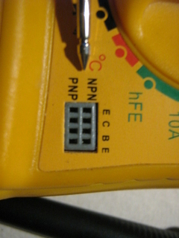
фиг. 13

Това е куплунг ,който ни позволява да измерваме един от най-важните параметри на транзистора-неговото усилване. За целта избираме от скалата делението обозначено с символа h_{FE}.
След това измервания транзистор,го поставяме в куплунга,като спазваме правилното разположение на крачетата. За PNP -прав и за NPN-обратен транзистор. Подреждането в куплунга е: Е-емитер,С-колектор, В- база и отново ни се повтаря емитера.Това е ,защото корпусите на транзисторите могат да имат изводи Е,С,В или С,В,Е.В зависимост от това избираме,как ще го поставим.Ако сме го поставили правилно на дисплея директно ще ни се покаже в цифри неговото усилване.
Остана ни една последна скала .(фиг.14)

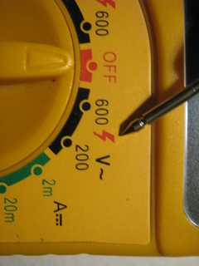
фиг. 14
В случая имаме само две деления.Ако сте разбрали правилно как работи уредът до тук вече сигурно сте се досетили какво можем да измерваме на тази скала. В горния край имаме напечатано V. Значи ще измерваме напрежение.Само ,че този път до буквата има нарисувана и
една вълнообразна линия.Този символ ни показва,че ще измерваме променливо напрежение. Променливото напрежение ,за разлика от постоянното променя своя поляритет във времето. Такъв е токът ,който ползваме в къщи.Той променя поляритета си 50 пъти в секунда.
Можем да измерваме напрежение от 0 до 200V,(двеста волта) и от 0 до 600V (шестстотин волта) ВНИМАНИЕ!!!!ТОВА СА ОПАСНИ НАПРЕЖЕНИЯ.В НИКАКЪВ СЛУЧАЙ НЕ СЕ ОПИТВАЙТЕ ДА МЕРИТЕ НАПРЕЖЕНИЕТО В КОНТАКТА!!!!.

Букси: в долният си край има три букси (фиг.15)

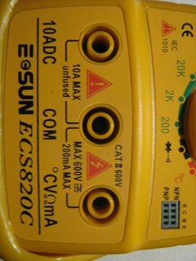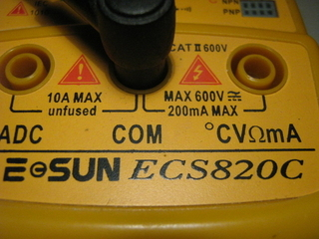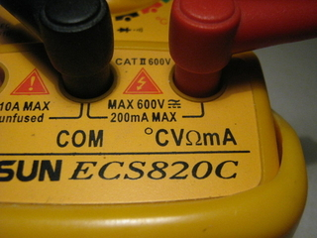

фиг. 15

И е важно да разберем ,какво означават надписите и означенията около тях.
Започваме от тази,която е в средата.Под нея има надпис "COM"Този надпис ни указва ,че това е общата ни букса.Това е друг фундаментален принцип в електрониката.Всички елементи в една платка имат общ край.
Именно ,това е този край.В тази букса винаги,трябва да имаме включена сонда.В случая тук ще включим сондата с черен цвят.
От тази букса излиза една дъга и завива на дясно.Дъгата свършва в група букви и цифри.Има и символи.Най отгоре е написано.MAX 600V до него имаме символите вълна,под нея права линия а под нея пунктир.
Под всички тези надписи има и надпис 200mA MAX и още една дъга която излиза от надписа и влиза в другата букса.
Всички тези надписи ни показват,че когато във средната букса включим едната сонда(черната),а в дясната на нея букса включим другата ни сонда(червената)Ние ще можем да измерваме със всички тези скали ,които са описани под буксите ни.Освен това ни указва,че общият ни край на уреда ще бъде в средната букса,а другия (активен)край ,ще е в дясната ни букса-червената сонда.
Остана ни да разберем само още един елемент от уредът ни.Той се намира в горната част и е черен(в случая)бутон.На него има надпис "HOLD".Този бутон ще ни помогне тогава,когато измерваме,но не можем да видим добре дисплея на уреда .Тогава,докато измерваме трябва просто да натиснем този бутон.Уредът ще ни запомни текущото измерване на дисплея.След като си го отчетем натискаме повторно бутона и уреда ни е готов за ново измерване.Бутона е много удобен ,когато трябва да мерим на трудно достъпни места и цялото ни внимание е ангажирано с сондите.В този случай можем да помолим някой само да го натисне ние после ще си отчетем измерването.
Ето го и бутона.фиг.16.а
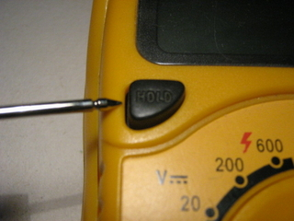 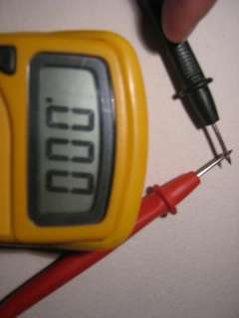 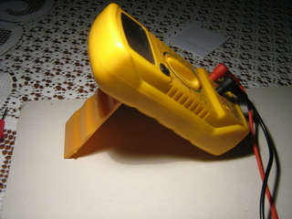

фиг. 16 а фиг. 16.б фиг. 16.в

За да сме сигурни ,че нашият уред мери правилно и ,че батерията му е на ред трябва да го проверим. Как става това. (фиг.16.б) Много лесно. Поставяме уреда на скалата на измерване на съпротивление.Избира ме си например надписа 200К Ом. После (сондите сме си ги сложили на точното място)Двете сонди ги даваме на късо.Ето по този начин. За да работим удобно с уреда, на задния му капак ще намерим едно сгъваемо краче (фиг.16.в). Така ще можем даже и да ни блести слънце да отчитаме добре.
ВЪПРОСИ
- Електрическите измервания имат за обект, величините които характеризират:

- С помощта на какви измервателни удери се измерва напрежение?

- Как се определя константата на уреда за даден диапазон ?

- Основна мерна единица за съпротивление?

- Дефинирайте понятието обхват и чувствителност?

- Линейната скала на аналогов уред за измерване на напрежение е с 50 деления. Намерете константата на уреда, ако измервателния обхват е 25V?

- Линейната скала на аналогов уред за измерване на напрежение е с 60 деления. Намерете константата на уреда, ако измервателния обхват е 300mV?

- Цифров волтметър в обхват 20 V е с максимално показание 19,99 V. Чувствителността S e

ТЕСТ - ЗАДАЧИ
- Какво е показано на схемата?

- Общия вид на комбиниран измервателен уред изглежда както е показан на фигурата. Опишете позициите които са номеририни?

- Да се определи константата на уреда при зададените случаи, в таблицата и да се определи стойността на измерваната величина?

Вид на величината | Измервана величина | Обхват на уреда | Брой скални деления | Отчетени делеления на скалата | отговори
Постоянна | І | 0,3 A | 30 | 20
Променлива | І | 0,6 A | 30 | 10
Променлива | U | 2,5 V | 50 | 25
Постоянна | U | 750 V | 50 | 40
Променлива | U | 60 V | 30 | 20
Постоянна | U | 1,5 V | 30 | 10
Променлива | І | 1500 mA | 30 | 20
Постоянна | І | 1000 mA | 50 | 20
Променлива | І | 250 mA | 50 | 30

- Измерваме напрежение (подадено от калибратор на напрежение, считано за еталонно- 1V). Волтметърът дава показание 1,05 V. Абсолютната грешка на уреда е:

- За какво се използва показаната скала ?

.

